TP 2 : Inventaire

Création d’un environnement virtuel :

Activation de l’environnement virtuel :
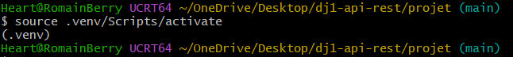

Installation de la librarie requests :
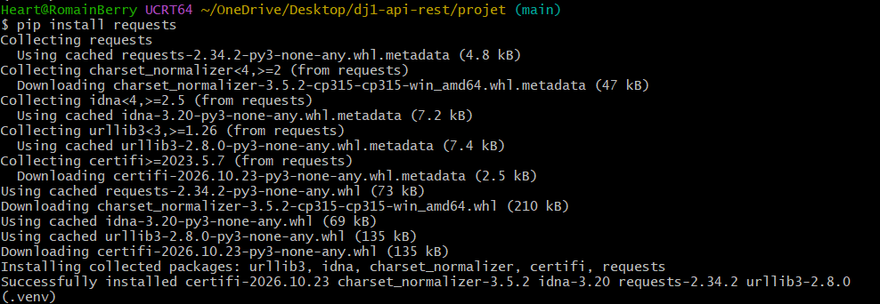

Générer le fichier requirement.txt pour figer la dépendance :
Création du inventaire.py permettant de lister les conteneurs avec sessions et timeout. Execution du programme :
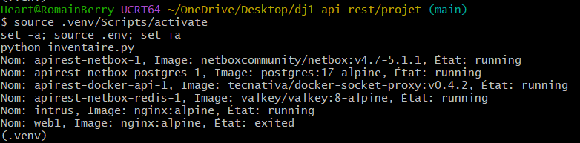
Maintenant on modifie notre code pour parcourir la liste des conteneurs, et pour chaque conteneur qui est en cours d'exécution (running), d'interroger l'endpoint /containers/{id}/stats?stream=false afin de calculer son pourcentage d'utilisation CPU et sa mémoire
On relance ainsi le python :
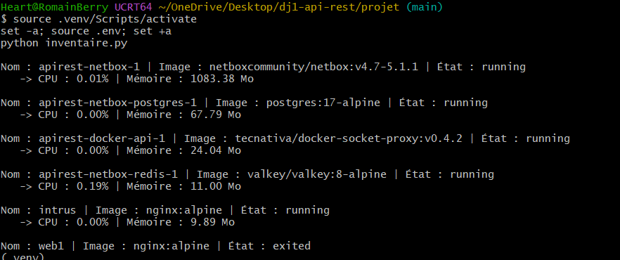
On remodifie ensuite le code pour qu’un fichier inventaire.json se créer avec la date du relevé et le suivi de l’affichage d’un résumé lisible
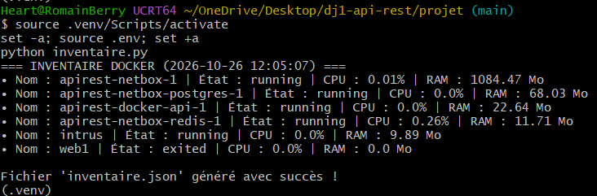

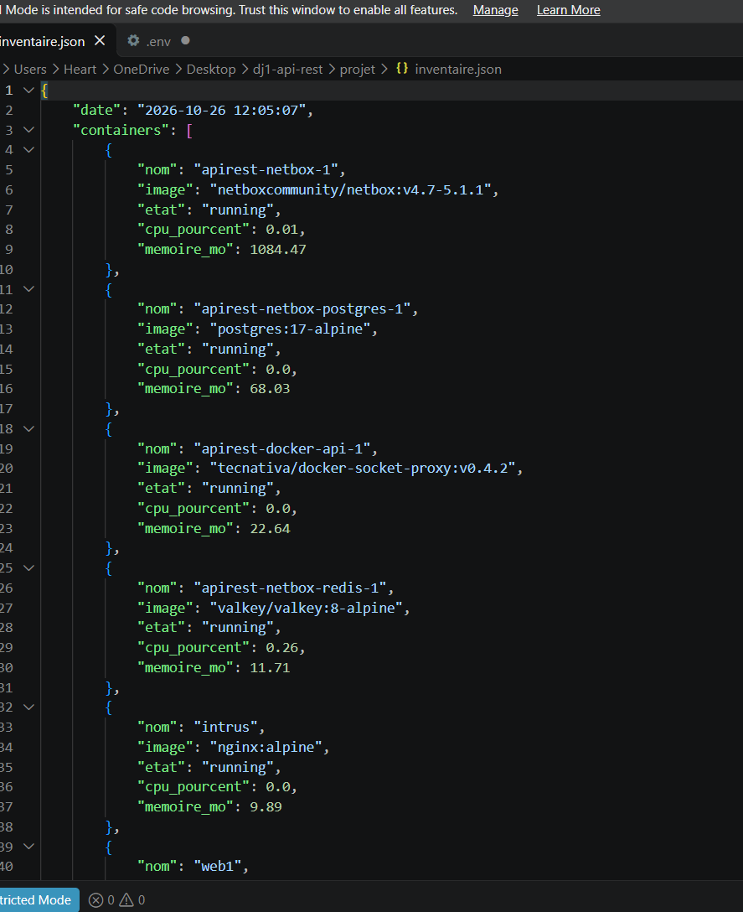

Nous modifions notre code pour l'ajout des relevés de l'API NetBox dans notre inventaire, incluant sa version (/api/status/) et le comptage complet des types d'objets en suivant la pagination (/api/core/object-types/?limit=50 jusqu'à ce que next soit None).

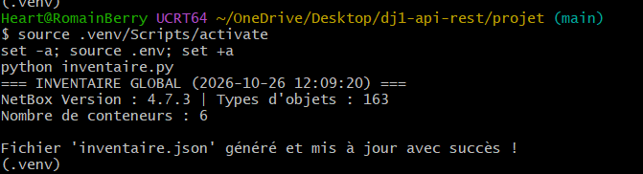

Maintenant nous allons le rendre plus robuste : L'objectif est de rendre le script capable de réagir proprement si l'API Docker est injoignable (par exemple si elle est arrêtée), en affichant un message d'erreur explicite et en quittant le programme avec un code de retour non nul (grâce à sys.exit()).
On remodifie le code puis on arrête docker pour le test :
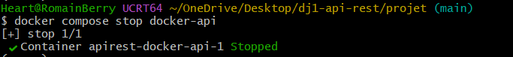
On relance ensuite notre script python :

